**Сведения о наличии оборудованных учебных кабинетов отделения Ш3**

|  |  |  |  |  |
| --- | --- | --- | --- | --- |
| **Предметная**  **область** | **Предметы и дисциплины** | **Количество**  **оборудованных кабинетов** | **АРМ учителя** | **Интерактивные доски, интерактивные приставки** |
| **Филология** | Русский язык и литература | 7 | 7 | 2 |
| Английский язык | 10 | 10 | 0 |
| **Общественно-научные предметы** | История и Обществознание | 3 | 3 | 0 |
| География | 2 | 2 | 0 |
| **Математика и Информатика** | Математика, алгебра, геометрия | 6 | 6 | 0 |
| Информатика | 2 | 2 | 0 |
| **Естественно-научные предметы** | Физика | 2 | 2 | 1 |
| Химия | 1 | 1 | 0 |
| Биология | 1 | 1 | 0 |
| **Искусство** | МХК и Музыка | 1 | 1 | 0 |
| **Физическая культура** | Физическая культура | 3 | 3 | - |
| **Технология** | Технология | 4 | 4 | - |
| **Основы безопасности жизни** | ОБЖ | 1 | 1 | - |

|  |  |  |  |
| --- | --- | --- | --- |
| **Кабинеты начальных классов** | 24 | 24 | Интерактивные доски –  17 шт. |

[](http://orenburg.ru/activities/sports/material_and_sports_facilities/) [](http://blogs.privet.ru/community/leralera_and_RaNeTKi/151835450)

**Сведения об объектах спорта отделения Ш3**

|  |  |  |  |
| --- | --- | --- | --- |
| **Вид объекта** | **Количество** | **Площадь (м²)** | **Перечень оборудования** |
| **Спортивный зал** | 2 | 154,7  638,7 | Ворота для мини футбола, баскетбольные щиты, волейбольные стойки с сеткой, маты, скамейки гимнастические, бревно, брусья гимнастические, козел гимнастический, шведские стенки, теннисный стол, перекладина навесная, турник пристенный, спортивный инвентарь и др. |
| **Тренажерный зал** | 1 | 115,2 | Тренажеры для разных групп мышц, велотренажер, беговая дорожка, кроссовер, штанги тренировочные, стол для армреслинга, горка атлетическая и др. |
| **Стадион с беговыми дорожками** | 1 | 3122 | Беговая дорожка, футбольные ворота с сеткой, трибуна стационарная для стадиона. |
| **Спортивная площадка** | 3 | 1836 | Кольца баскетбольные, стойки волейбольные, сетка волейбольная, стойки для большого тенниса, сетка для большого тенниса. |
| **Площадка ОФП** | 1 |  | Комплекс турников с лестницей, тренажер «Лабиринт», тренажер «Штанга» для работы с отягощениями, спортивный комплекс «Жираф», яма для прыжков. |

**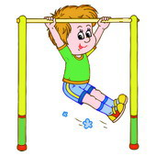**

**Сведения об объектах для проведения практических занятий в отделении Ш3**

|  |  |  |
| --- | --- | --- |
| **Название кабинетов**  **для проведения практических**  **и лабораторных работ** | **Перечень учебно-лабораторного оборудования** | **Перечень вещественных и виртуально-наглядных моделей, коллекций** |
| **Кабинет химии**  http://www.mir-konkursov.ru/userfiles/him_06.gif | **Лабораторные наборы общего назначения (аппарат для дистилляции воды, баня комбинированная лабораторная и др.); Лабораторные наборы демонстрационные (аппарат Киппа 250 мл., озонатор, эвдиометр, штативы лабораторные и др.); Лабораторные наборы специальные (аппарат для проведения химических реакций, спиртовки, установка для перегонки веществ и др.); Наборы химических реактивов; Набор посуды для химических реактивов; Комплект плакатных материалов для каб. химии и др.** | **Коллекции для кабинета химии, таблицы настенные электронные (периодическая система химических элементов Д.И. Менделеева, растворимость солей, кислот, оснований в воде), модели демонстрационные, комплект плакатных материалов для каб. химии и др.** |
| **Кабинет Биологии**http://gymnasium44.ru/teachers/materials/issldovatel-.png | **Биологическая микролаборатория, микроскопы, комплект лабораторного оборудования, приборы.** | **Модели остеологические (скелеты): скелет человека (на подставке), модель локтевого сустава подвижная, скелет лягушки и др. Коллекции, гербарии, чучела (голубь, крыса, рыба). Модели объемные (сердце, гидра, кузнечик, корень растения, стебель растения и др.). Влажные препараты (беззубка, внутреннее строение крысы, развитие ужа, черепаха болотная, внутреннее строение лягушки и др.), муляжи грибов, набор муляжей "Дикая форма и культ. сорта яблони". Микропрепараты ( анатомия, зоология, общая биология, ботаника)** |
| **Кабинет Физики**http://cs622431.vk.me/v622431443/47932/jUFc3Owp9v8.jpg | **Приборы общего назначения (генератор ручной, насос вакуумный Комовского, насос воздушный ручной, трубка Ньютона и др.).**  **Приборы демонстрационные. Механика (гигрометр психрометрический, демонстрационный прибор по инерции, ведёрко Архимеда, шар Паскаля, модель гидравлического пресса и др.)**  **Механические колебания и волны (генератор звуковой частоты, камертоны на резонирующих ящичках с молоточком, машина волновая и др.)**  **Молекулярная физика и теплота (модель двигателя внутреннего сгорания,**  **огниво воздушное, прибор для изучения газовых законов и др.)**  **Электричество (амперметр демонстрационный (цифровой), зеркало выпуклое и вогнутое (комплект), прибор для демонстрации правила Ленца и др.)**  **Приборы лабораторные (Амперметр лабораторный, Вольтметр лабораторный, Конструктор электронный "Знаток", Лабораторный набор "Механика", Лабораторный набор "Магнетизм" и др.** | **Модель молекулярного строения магнита, модель перископа, модель счетчика электрической энергии, модель гидравлического пресса, комплект плакатных материалов для каб. физики**  **портреты физиков и др.** |
| **Кабинет Географии**http://dovus.rshu.ru/images/ecogeo.png | **Школьная метеостанция. Флюгер (прибор для определения направления и скорости ветра) Глобусы, компас школьный, комплект приборов и инструментов топографических, курвиметр.** | **Коллекции (алюминий, волокна, гранит и его составные части, известняки, кальцит в природе и др.). Гербарий для курса географии. Комплект плакатных материалов для кабинета географии. Модели (модель "Сдвиги земной коры", модель "Строение Земли", модель "Строение вулкана" и др.)** |
| **Кабинет Технологии (кулинария)** | **Холодильник, плита электрическая,** **пароварка, миксер, соковыжималка, комплект кухонной посуды для тепловой обработки пищевых продуктов** | **Доски разделочные, комплект столовых приборов и др.** |
| **Кабинет Технологии**  **(обработка тканей)** | **Машина швейная электрическая, оверлок.** | **Манекен женский, утюг, доска гладильная напольная.** |
| **Кабинет Технологии (столярная и слесарная мастерские)** | **Верстаки ученические слесарные с табуретом и тисками, верстаки ученические столярные с табуретом, станки токарные по дереву и металлу, станки сверлильные.** | **Комплект плакатных материалов, стенды.** |

 **Сведения об средствах обучения, воспитания**

|  |  |  |
| --- | --- | --- |
| **№**  **кабинета** | **Количество компьютеров, проекторов**  **в учебных кабинетах** | **Из них в сети** |
| А-1 | 1 ноутбук + интерактивная доска | 1 |
| А-2 | 1 компьютер +1 ноутбук + интерактивная доска | 2 |
| А-3 | 1 компьютер +1 ноутбук + проектор | 2 |
| А-4 | 1 компьютер +1 ноутбук + интерактивная доска | 2 |
| А-5 | 1 компьютер +1 ноутбук + интерактивная доска | 2 |
| А-6 | 1 компьютер + проектор | 1 |
| А-6/1 | 1 компьютер + проектор | 1 |
| А-7 | 1 компьютер +1 ноутбук + интерактивная доска | 2 |
| А-8 | 1 компьютер +1 ноутбук + интерактивная доска | 2 |
| А-9 | 1 компьютер +1 ноутбук + проектор + интерактивная доска + МФУ | 2 |
| А-10 | 1 компьютер +1 ноутбук + интерактивная доска + МФУ | 2 |
| А-11 | 1 компьютер +1 ноутбук + интерактивная доска | 2 |
| А-12 | 1 компьютер +1 ноутбук + интерактивная доска | 2 |
| А-13 | 1 ноутбук + интерактивная доска | 1 |
| А-14 | 1 компьютер +1 ноутбук + интерактивная доска | 2 |
| А-15 | 1 ноутбук + интерактивная доска | 1 |
| А-16 | 1 компьютер +1 ноутбук + интерактивная доска + проектор | 2 |
| А-17 | 1 компьютер +1 ноутбук + интерактивная доска | 2 |
| А-18 | 1 компьютер +1 ноутбук + интерактивная доска + МФУ | 2 |
| А-19 | 1 компьютер + проектор | 1 |
| А-20 | 1 компьютер + проектор | 1 |
| А-21 | 1 компьютер +1 ноутбук + интерактивная доска | 2 |
| А-22 | 1 компьютер +1 ноутбук + проектор | 2 |
| А-23 | 1 ноутбук + проектор | 1 |
| В-2 | 1 компьютер + проектор | 1 |
| В-3 | 1 компьютер +1 ноутбук + проектор | 2 |
| В-4 | 2 компьютера + проектор | 2 |
| В-6 | 1 компьютер +1 ноутбук + проектор | 2 |
| В-7 | 1 компьютер +1 ноутбук + проектор | 2 |
| В-9 | 1 компьютер + проектор | 1 |
| В-12 | 1 компьютер + проектор | 1 |
| В-13 | 13 компьютеров + 1 ноутбук + проектор + 25 Макбук Про | 39 |
| В-15 | 14 компьютеров + проектор + принтер + 25 Макбук Про | 39 |
| В-16 | 1 компьютер + проектор | 1 |
| В-17 | 1 компьютер + проектор +1 ноутбук | 2 |
| В-18 | 1 компьютер + проектор | 1 |
| В-19 | 1 компьютер + 1 ноутбук + проектор | 2 |
| В-20 | 1 компьютер + 1 ноутбук + проектор | 2 |
| В-21 | 1 компьютер + проектор | 1 |
| В-22 | 1 компьютер + 1 ноутбук + проектор | 2 |
| В-23 | 1 компьютер + 1 ноутбук + проектор | 2 |
| В-24 | 1 компьютер + 1 ноутбук + проектор | 2 |
| В-25 | 1 компьютер + проектор + принтер | 1 |
| В-26 | 1 компьютер + проектор + интерактивная доска | 1 |
| В-28 | 1 компьютер + 1 ноутбук + проектор | 2 |
| В-29 | 1 компьютер + проектор | 1 |
| В-30 | 1 компьютер + проектор | 1 |
| В-31 | 1 компьютер + 1 ноутбук + проектор | 2 |
| В-32 | 1 компьютер + проектор | 1 |
| В-34 | 1 компьютер + проектор | 1 |
| В-35 | 1 компьютер + 1 ноутбук + проектор | 1 |
| В-36 | 1 компьютер + 1 ноутбук + проектор | 2 |
| В-37 | 1 компьютер + 1 ноутбук + проектор | 2 |
| В-38 | 1 компьютер + 1 ноутбук + проектор | 2 |
| В-39 | 1 компьютер + 1 ноутбук + проектор + интерактивная доска | 2 |
| В-40 | 1 компьютер + 1 ноутбук + проектор + интерактивная доска | 2 |
| В-42 | 1 компьютер + проектор | 1 |
| Кабинет хореограф. | 1 компьютер | 1 |
| Кабинет музыки | 1 компьютер | 1 |
| В-44 | 1 компьютер + проектор | 1 |
| В-45 | 1 компьютер + проектор | 1 |
| В-46 | 1 компьютер + проектор | 1 |
| В-47 | 1 компьютер + проектор | 1 |
| В-48 | 1 компьютер + 1 ноутбук + проектор | 2 |

**Сведения о библиотеке**

Библиотека организует свою работу в направлении «Информационно-библиотечное обеспечение образовательного процесса». Штат библиотеки — 1 работник.  Библиотека укомплектована более, чем 50000 экземплярами книг – учебной, художественной, справочной, научно-популярной литературой, а также CD и DVD- дисками. Библиотека оказывает помощь читателям в выборе литературы, помощь учащимся и учителям в отборе информации для творческих работ, проектов. Сотрудник проводит тематические библиотечные уроки, организует викторины, проводит подготовку читателей к участию в таких городских конкурсах, как «Самый талантливый учитель», «Лоцманы книжных морей», «Ради жизни на земле», проводит работу с читателями по сохранности книг и учебников. 

**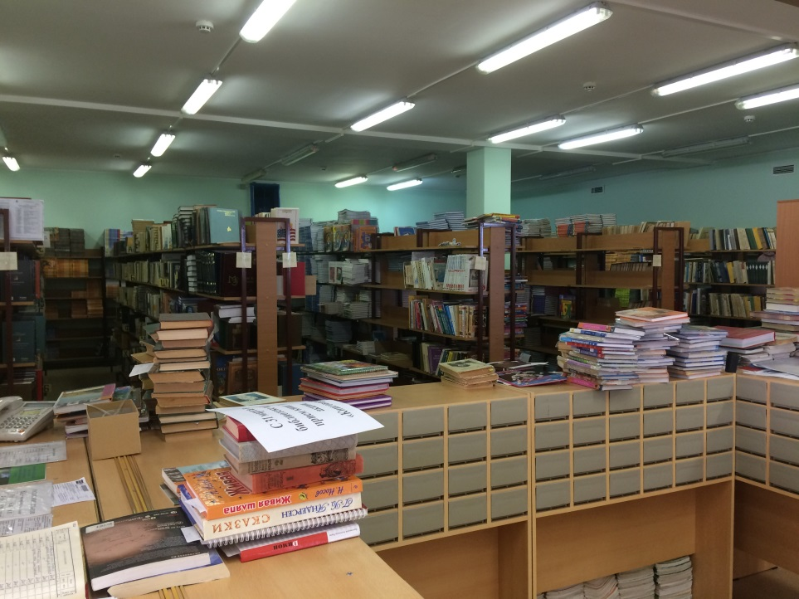 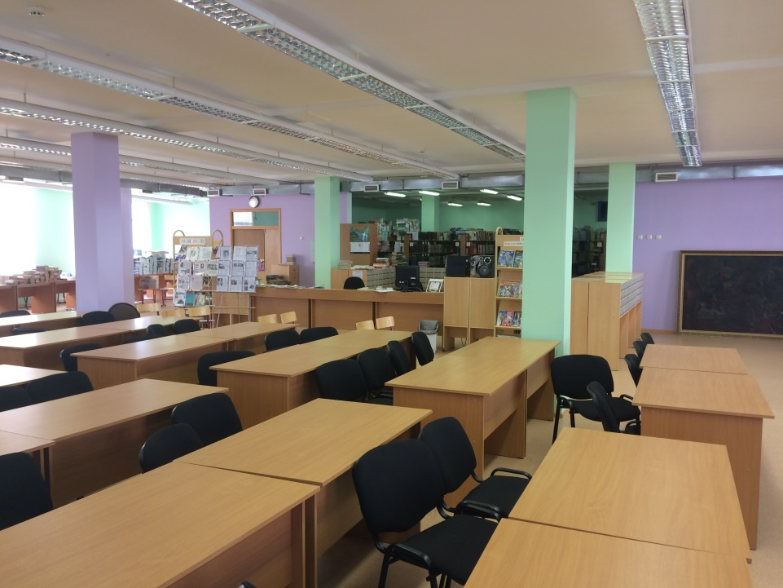**

**Сведения об условиях охраны здоровья обучающихся**

|  |  |
| --- | --- |
| http://art-igosh.ru/illustrations/illustrations/082_big.jpg | В отделении есть 2 медицинских кабинета (кабинет врача, процедурный кабинет), оснащенных стандартным комплектом оборудования и обеспечивающий организацию медицинского контроля за развитием и состоянием здоровья школьников. Медицинское обслуживание обучающихся проводят 2 квалифицированных сотрудника ГБУЗ «Городская больница г. Московский ДЗМ» (врач и медицинская сестра). |

**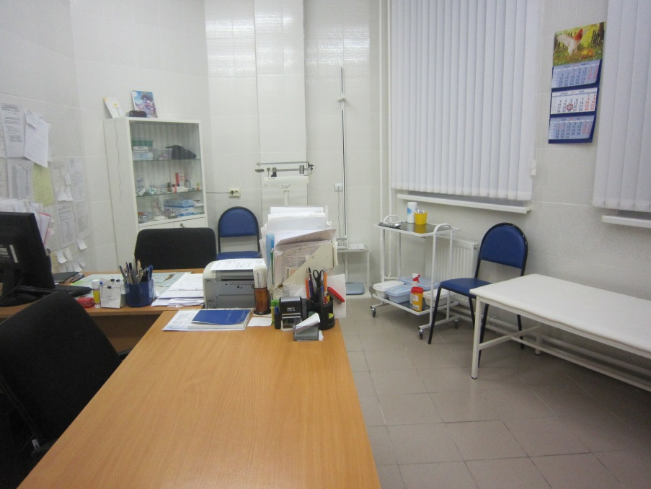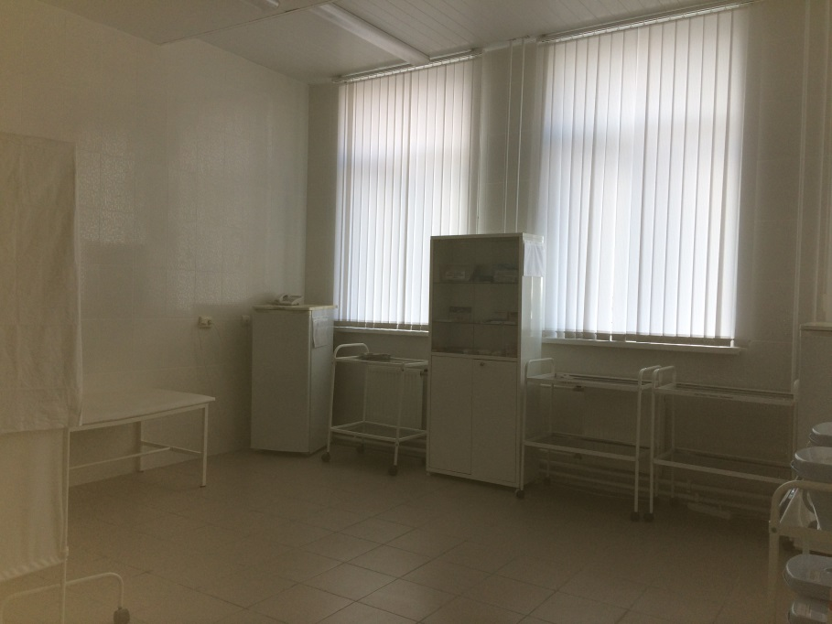**

**Сведения об организации питания**

Школа располагает большим и уютным помещением [столовой](http://www.school-2013.msk.ru/school-restor.html) на 352 посадочных места, что позволяет персоналу успешно справляться с пиковыми нагрузками во время школьных перемен.

Обучающиеся обеспечиваются одно-, двухразовым горячим питанием на бесплатной основе - за счет средств бюджета города Москвы и платной основе – за счет средств родителей (законных представителей). Питание осуществляется по графику, утвержденному директором.



|  |  |
| --- | --- |
| ***Пищеблок отделения Ш3 оснащен всем необходимым оборудованием для приготовления 2-х разового горячего питания для обучающихся:***   * Прилавок теплый д/1-х блюд линии раздачи * Прилавок теплый д/2-х блюд линии раздачи * Картофелечистка * Привод универсальный * Пароконвектомат * Печь СВЧ * Посудомоечная машина * Сковорода электрическая * Машина протирочная * Овощерезка * Котлы электрические * Тестомес * Шкафы холодильные * Камеры холодильные * Шкаф пекарный * Электроплиты |  |

Сведения о доступе к информационным системам



Кабинет информатики - это учебно-воспитательное подразделение средней общеобразовательной и профессиональной школы, являющееся средством осуществления Государственной программы информатизации системы среднего образования, обеспечивающее подготовку учащихся к жизни в условиях мирового информационного общества, повышение уровня образования.

Оснащение кабинетов информатики включает в себя:

|  |  |
| --- | --- |
| * 50 Макбук Про * 14 компьютеров * 1 ноутбук * 13 моноблоков * Принтер | C:\Users\SCH2065k3-ACH\Desktop\Фото\IMG_1598.JPGC:\Users\SCH2065k3-ACH\Desktop\Фото\IMG_1602.JPG |